归 档 号：H226-2020-JX17-163

武汉工商学院毕业论文(设计)

学院： 人工智能学院

专业：计算机科学与技术 年级：2018级（专升本）

学生： 纪昊 学号： 1850801326

指导教师： 应时 职称: 教授

题目:基于Java Web的阅读学分考试系统的设计与实现

2020年5月1日

武汉工商学院
本科毕业论文（设计）原创性声明

本人郑重声明：所呈交的论文是本人在导师的指导下独立进行研究所取得的研究成果。除了文中特别加以标注引用的内容外，本论文不包含任何其他个人或集体已经发表或撰写的成果作品。本人完全意识到本声明的法律后果由本人承担。

作者签名：
年 月 日

目 录

摘 要 I
关键词 I
Abstract II
Key words II
1 绪论 1
1.1 选题背景 1
1.2 选题目的 1
1.3 选题意义 2
2 相关技术和理论概述 3
3 系统需求分析 5
3.1 系统功能概述 5
3.2 功能需求分析 5
3.3 系统开发与运行环境 7
4 系统总体设计 8
4.1 系统架构设计 8
4.2 数据库设计 8
4.2.1 数据库概念结构设计 8
4.2.2 逻辑结构设计 14
4.2.3 数据库表的设计 15
5 系统的开发设计与实现 20
5.1 系统首页设计 20
5.2 用户注册/登录功能设计 20
5.3 在线学习功能设计 22
5.4 在线考试功能设计 23
5.5 成绩查询功能设计 24
5.6 后台管理系统功能设计 26
6 系统功能测试 27
6.1 注册/登录功能测试 27
6.2 在线学习功能测试 28
6.3 在线学习功能测试 29
6.4 成绩查询功能测试 30
参考文献 31
致谢 32

基于Java Web阅读学分考试系统的设计与实现

摘 要

随着互联网技术的快速发展，高校阅读学分考核方式也不在局限于传统的纸制考试模式。为了满足阅读学分考核需要，改善阅读学分考核效果，提高学生获取学分的效率设计了基于Java Web的阅读学分在线考试系统。考试系统应用MVC架构模式进行设计，使用Vue动态网页技术和MySQL数据库技术设计和实现。项目的使用结果表明，系统缩短了学生获取阅读学分的时间，进而提高了阅读学分的通过率。
关键词：阅读学分；在线考试；MVC架构

Based on Java Web Reading Credit Online Examination System

Abstract

With the rapid development of Internet technology, college reading credit assessment is not limited to the traditional paper-based test. In order to meet the needs of reading credit assessment, improve the effect of reading credit assessment and improve the efficiency of obtaining credit, an online reading credit examination system based on Java Web is designed. The exam system is designed by applying MVC architecture pattern, using Vue dynamic web technology and MySQL database technology. The results of the project show that the system shortens the time for students to obtain the reading credits, thus improving the passing rate of the reading credits.
Key words: Read the credits; The online test; MVC architecture

绪论

1.1 选题背景
随着5G网络技术的出现，标志着计算机技术与网络技术已经进入到了一个全新的领域，人们的学习、工作、生活模式乃至于人们的思维方式都受其影响不断改变，与此同时，计算机技术与网络技术在教育领域也引起了重大变革。将信息化技术应用到高等院校教育模式中，是高等院校教育模式发展的需要，也是改革高等院校教育模式、提高高等院校教学效果、教学效率和管理水平的必要手段。
传统的课程考试模式采用现场笔试的方式实现，不能确保考试试题的保密性，无法最大化的节约课程考试的成本，无法实现实时更新评卷结果。因此，如何使课程考核模式更加方便、高校、便捷、快速，是现代教育改革的一个重大课题。
网络在线考试是对传统考试模式的延申，它利用计算机网络空间的无限性，学生可以随时随地进行课程考试，大大简化了传统考试模式的过程。因此，利用网络信息化技术实现的在线考试系统是院校教学环节不可或缺的一部分。
阅读学分制是高校为提高学校阅读量的一种激励机制，使用网络技术将阅读学分考核模式实现去纸化，是发展高校学分考核方式的必然趋势。

1.2 选题目的
图书馆阅读学分制是高校为了提高大学生阅读量而制定的一种激励机制，为督促学生走进图书馆阅读学习。图书馆中含有各种专业类别的书籍，学生通过阅读不仅可以巩固专业知识体系，还可以根据兴趣阅读其它类别图书书籍。学生可以根据自身阅读情况选择任意图书作为阅读学分考核，当学生阅读并考核完成获取到足够的分数后，学生即可获取到相应的阅读学分。学生在图书馆中阅读图书获取专业课程知识，更加重要的是培养学生的自学能力，大学生获取知识的主要方式来自于图书馆阅读和课堂学习。
伴随着计算机技术和网络技术的发展，阅读学分考核方式也不再采用传统的笔试模式，而是采用灵活的网络在线考核模式。网络在线考试保障了考核试题的保密性，最大化的节约了考试成本，并且实时的更新考试结果。基于网络考试的优势设计并开发了阅读学分在线考试系统。

1.3 选题意义
阅读学分制促使学生阅读图书馆书籍，图书馆中含有的大量藏书被发掘，学生可以从各类专业书籍中获取知识，充分发挥了藏书的教育意义。阅读学分制提高了学生的阅读量，不同类别的书籍巩固了学生的专业知识，提高了学生的自学能力，对学生的知识体系以及学习习惯起到了重要作用。网络在线考试也节约了大量的考试资源，教师可以将节省部分时间关注到课程教学中，对教师的授课教学起到了重要作用。

2 相关技术和理论概述
使用MVC架构模式设计的阅读学分在线考试系统，将系统分成控制层、模型层、视图层三大模块，模型层管理系统数据模型，视图成管理前端显示视图，控制层管理视图层请求转发处理以及响应返回，三层视图模型简化了系统开发。
1.SpringBoot介绍
Spring Boot简化了基于Spring应用的开发，只需要运行“run”就能创建一个完全独立的、生产级别的Spring应用。为所有Spring的开发提供一个从根本上更快的入门体验，提供了一些大型项目中常见的非公能性特性，如内嵌服务器、安全、指标、健康检测/外部化配置等。
2.Spring Security介绍
Spring Security是一个功能强大且高度可定制的身份验证和访问控制框架，它是用于保护基于Spring的应用程序的实际标准。Spring Security是一个框架，致力于为Java应用程序提供身份验证和授权。与所有Spring项目一样，Spring Security的真正强大之处在于可以轻松扩展以满足自定义要求。
3.Mybatis介绍
Mybatis 是一个持久层框架，它对 JDBC 进行了高级封装，使我们的代码中不会出现任何的 JDBC 代码，另外，它还通过 xml 或注解的方式将 sql 从 DAO/Repository 层中解耦出来，除了这些基本功能外，它还提供了动态 sql、延迟加载、缓存等功能。
4.MySQL 数据库介绍
MySQL是一个关系数据库。它是由Oracle支持的开源软件。这意味着任何一个人都可以使用MySQL。另外，如果需要，还可以更改其源代码或进行二次开发以满足客户需要。
5.Redis数据库介绍
Redis就是一个数据库，不过与传统数据库不同的是Redis的数据是存储在内存中，所以存写速度非常块，因此Redis被广泛应用于缓存方向。另外，Redis也经常用来做分布式锁。Redis提供了多种数据类型来支持不同的业务场景。除此之外，Redis支持事物、持久化、LUA脚本、LRU驱动时间、多种集群方案。
6.Vue框架介绍
Vue.js是一套构建用户界面的渐进式框架。Vue只关注视图层，采用自底向上增量开发的设计。Vue的目标是通过尽可能简单的API实现响应的数据绑定和组合的视图组件。
7.Java语言介绍
Java是一种可以编写跨平台应用程序，面向对象开发的程序设计语言。简单来说，Java就是一种语言，不过是一种针对jvm的语言，Java编译后是字节码，而jvm会把这些字节码解释成机器码，然后做出相应的动作。
8.Maven介绍
Maven 翻译为"专家"、"内行"，是 Apache 下的一个纯 Java 开发的开源项目。基于项目对象模型概念，Maven利用一个中央信息片断能管理一个项目的构建、报告和文档等步骤。 Maven 是一个项目管理工具，可以对 Java 项目进行构建、依赖管理。

3 系统需求分析

3.1 系统功能概述
本次实现的是一个阅读学分在线考试系统。首先学生可以在前台系统中注册账号，使用账号登录到学生端。在该系统中学生可以使用在线学习和在线考试等功能。在后台系统中，教师进入系统后，可以使用课程管理、考试管理、题库管理、成绩管理、知识库等功能。在后台系统中，管理员进入系统后可以使用系统管理和系统监控等功能。总体功能如图3-1所示：
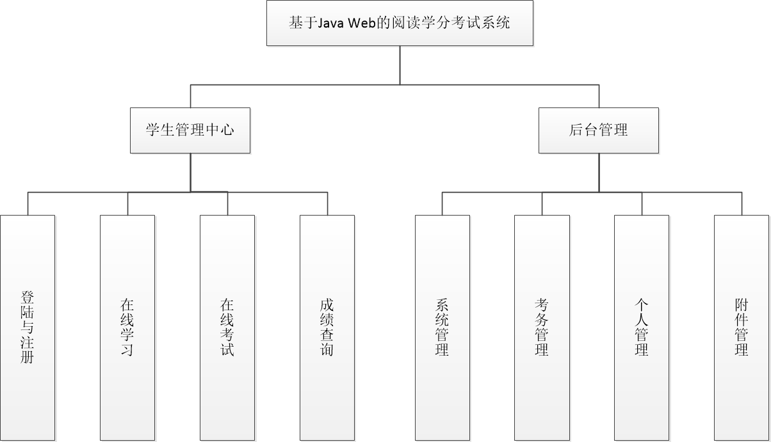
图3-1 系统功能模块图

3.2 功能需求分析
- 学生管理中心
（1）注册/登录
在注册功能中，学生可以输入信息注册账号，并使用该账号进行在线考试与在线学习等操作。若学生输入信息不正确，如输入用户名已经存在、验证码错误、密码格式不正确等，则学生账号注册不成功。
在登录功能中，学生可以使用学生信息登录可以到系统中，进行图书在线阅读和在线考试等操作。若学生输入信息提示不正确，如学生输入用户信息为注册、密码错误、验证码不正确等，则学生账号登录不成功。
- 在线学习
学生登录进入到系统后，可以选择相应课程进行阅读学习。若学生账号未登录，则不会进入到在线学习模块。
- 在线考试
学生选择相应图书试卷进入答题模式，在限定时间内完成答题操作并提交试卷。若选择的图书试卷考试限定日期过期或学生账号为登录，则不会进入到答题模式。若在答题模式中，学生考试限定时间到时，则试卷会自动提交。
- 成绩查询
在成绩查询功能中学生可以查看考试记录，并查看成绩详细信息。若学生账号未登录，则查询考试记录失败。
- 后台管理
（1）系统管理
在系统管理的用户管理功能中，分页显示了系统注册学生账号列表，并支持姓名查询、动态修改学生账号信息等操作。若登录用户不是管理员账号，则不能使用用户管理功能。
在系统管理的角色管理功能中，分页显示了系统角色信息列表，并支持角色名称查询、动态修改角色信息等操作。若登录用户不是管理员账号，则不能使用角色管理功能。
在系统管理的菜单管理功能中，使用树状结构显示了分类菜单，并支持菜单信息的动态修改。若登录用户不是管理员账号，则不能使用角色管理功能。
（2）考务管理
在考务管理的图书管理功能中，分页显示了图书基础信息，并支持图书名称进行查询以及新增和删除图书信息。若登录用户不是教师账号，则不能使用图书管理功能。
在考务管理的考试管理功能中，分页显示了考试试卷信息，并支持考试名称查询、新增和删除考试试卷以及动态修改考试试卷信息等操作。若登录用户不是教师账号，则不能使用图书管理功能。
在考试系统中的考试成绩功能中，分页显示了学生端考试记录信息，并支持依据名称查询、查看考试详情信息以及进入批改界面批改学生考试试卷。若登录用户不是教师账号，则不能使用图书管理功能。
（3）个人管理
在个人管理的个人资料功能中，显示了账号基础信息，并支持动态修改账号信息。其中用户账号名称不能修改。
在个人管理中的修改密码功能实现中，系统提示用户输入新密码、旧密码等用户信息用来修改用户账号密码。若输入新密码错误或输入旧密码验证错误，则修改密码失败。
- 附件管理
在附件管理的附件列表功能中，分页显示了附件信息，并支持附件名称查询、选择不同类型上传附件、动态预览文件以及下载和删除附件。

3.3 系统开发与运行环境
操作系统：Windows 10。
JDK版本：JDK 1.8
服务器软件：Tomcat 8.0。
浏览器：IE浏览器和谷歌浏览器。
编译器：Intellij IDEA 3.0
数据库：MySQL 8.0

4 系统总体设计

4.1 系统架构设计
此次基于MVC架构的阅读学分在线考试系统采用的是层次化结构，根据业务层、表现层和数据访问层三层结构来设计的。阅读学分在线考试系统的三层架构如图4-1所示。
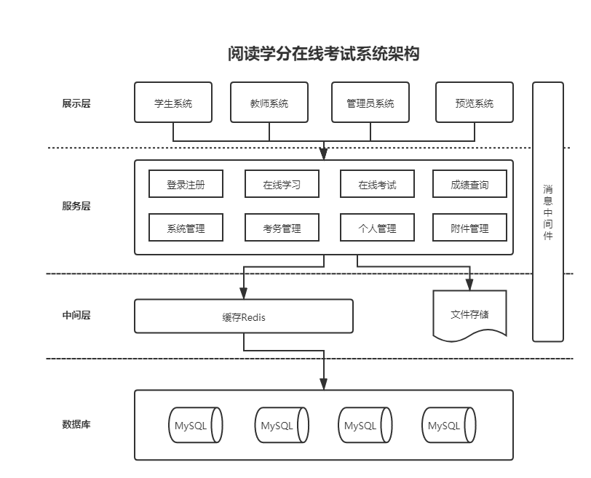
图4-1 三层架构数据流向
图4-1所示，学生可以访问学生系统，教师可以访问教师系统，管理员可以访问管理员系统。多种角色在表现层操作请求服务层数据，服务层接收到展示层请求，解析请求中数据，判断中间层是否有缓存数据，若没有，则执行SQL请求到数据层获取数据返回到服务层，服务层封装响应回调数据到展示层。展示层依据返回响应数据进行页面数据展示。

4.2 数据库设计

4.2.1 数据库概念结构设计
在阅读学分在线考试系统数据库部分进行设计的过程中，通过对阅读学分在线考试系统功能需求进行分析得到系统的基本信息，并绘制数据表对应的E-R图。
1.用户信息实体属性图
用户信息里面包含有用户编号，用户姓名，出生日期，电话号码，邮箱，性别，密码，状态等，用户信息的实体属性如下图4-2所示。
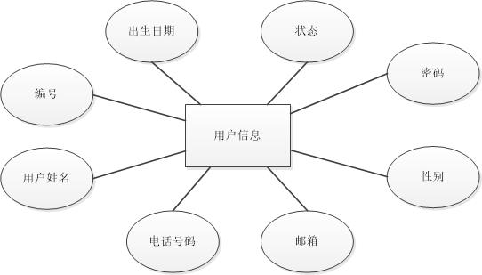
图4-2 用户信息实体属性图
2.角色信息实体属性图
角色信息里面包含有角色编号，角色Code，角色描述，角色名称，是否默认，角色状态等属性，角色信息的实体属性图如图4-3所示。
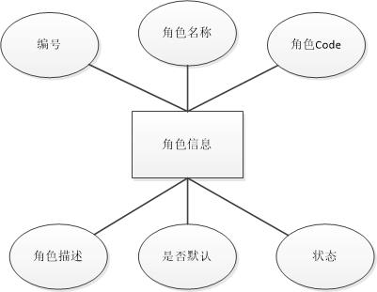
图4-3 角色信息实体属性图
3.菜单信息实体属性图
菜单信息中包含有菜单编号，菜单名称，菜单类型，菜单权限标识，父类菜单编号，菜单网址，菜单排序等属性，菜单信息的实体属性图如图4-4所示。
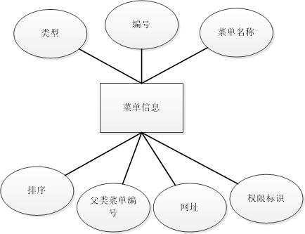
图4-4 菜单信息实体属性图
4.日志信息实体属性图
日志信息里面含有日志编号，日志标题，日志类型，操作用户IP地址，操作用户代理信息，操作URI，操作方式，操作提交数据，异常信息，服务编号，I耗时等属性，日志信息的实体属性如图4-5所示。
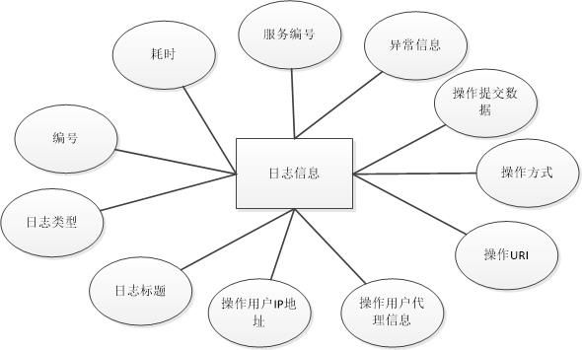
图4-5 日志信息实体属性图
5.试题分类信息实体属性图
试卷分类信息中含有分类编号，排序号，分类名称，分类描述，父分类编号，分类类型等属性，试卷分类信息的实体属性如图4-6所示。
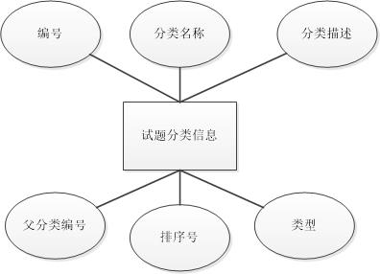
图4-6 试题分类信息实体属性图
6.试卷信息实体属性图
试卷信息中含有试卷编号，考试状态，试卷类型，试卷名称，总分，考试开始时间，考试结束时间，状态，备注等属性，试卷信息的实体属性如图4-7所示。
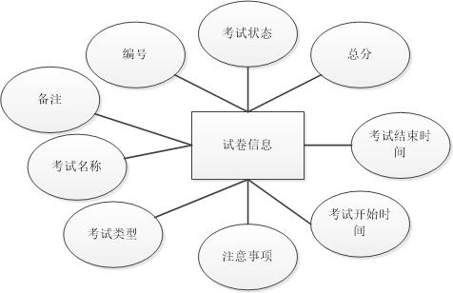
图4-7 试卷信息实体属性图
7.试卷选择题信息实体属性图
试卷选择题信息中含有选择题编号，难度等级，分类编号，解析，题目分值，参考答案，题目分类，题目类型，题目名称等属性，试卷选择题的实体属性如图4-8所示。
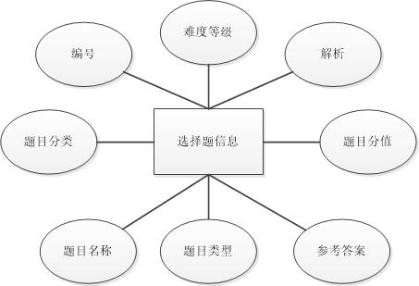
图4-8 试卷选择题信息实体属性图
8.试卷判断题信息实体属性图
判断题信息中含有判断题编号，难度等级，分类编码，判断题解析，题目名称，分值，参考答案等属性，试卷判断题的实体属性如图4-9所示。
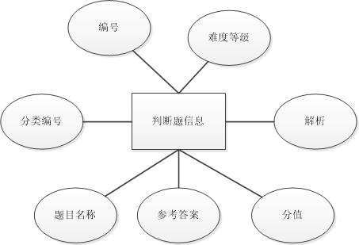
图4-9 试卷判断题信息实体属性图
9.选择题选项信息实体属性图
试卷多选题中含有编号，选择题编号，选项名称，选项内容等属性，试卷选择题选项信息实体属性如图4-10所示。
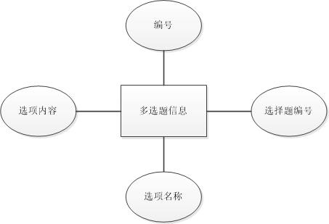
图4-10 选择题选项信息实体属性图
10.答题信息实体属性图
试卷多选题中含有多选题编号，多项选择题编码，多选题内容,多选题名称等属性，试卷多选题的实体属性如图4-10所示。答题信息中包含有编号考试记录编号，题目编号，类型，答案，答题类型，实际得分，标记状态，开始时间，结束时间等属性信息，答题信息的实体属性如图4-11所示。
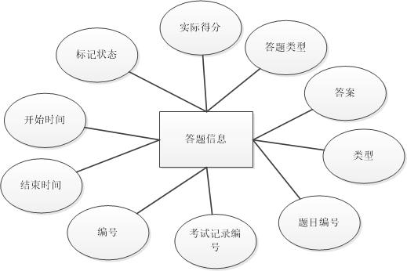
图4-11 答题信息实体属性图
11.答题记录信息实体属性图
答题记录信息中含有答题记录编号，考试编号,用户编号，开始时间，成绩,结束时间，正确题目数量，错误题目数量，提交状态等属性，答题记录的实体属性如图4-12所示。
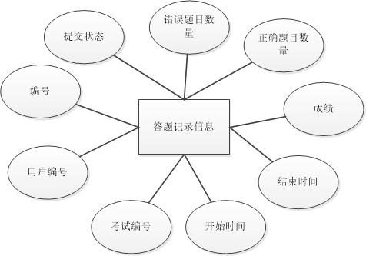
图4-12 答题记录信息实体属性图

12.系统E-R图
在线考试系统中所有的数据库表格有11张表，分析数据库表格之间的关系。图书与考试的关系为一对多。考试与考试题目也为一对多关系。一场考试有多次考试记录。考试记录与答题关系为一对多关系。用户可以创建多次考试，同时也有多次考试记录。一个考试题目对应一个题目类别，一个题目类别下有问答题，有选择题。一个选择题选项中有多个选择题选项。因此可以作出的E-R图如图4-13所示。
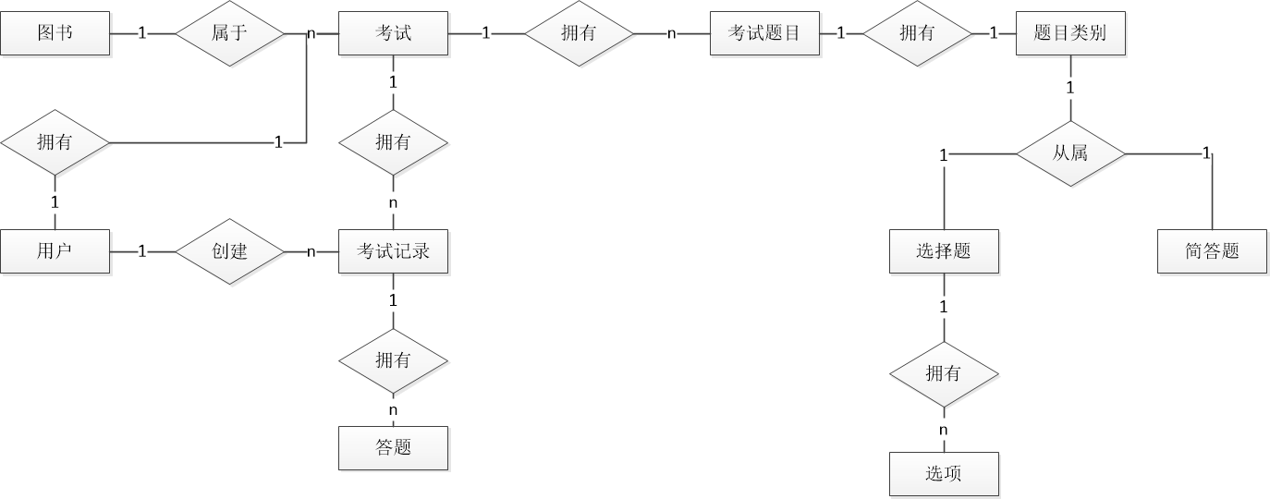
图4-13 系统整体E-R图

4.2.2 逻辑结构设计
将4.2.1里面的概念模型转化为关系模型，可以方便我们建数据库。
用户信息（用户编号，用户姓名，电话，邮箱地址。出生日期，状态，性别，详细描述，创建人，创建时间，修改人，修改时间）
角色信息（角色编号，角色名称，角色Code，角色描述，状态，是否默认，创建人，创建时间，修改人，修改时间）
菜单信息（菜单编号，菜单名称，网址，权限标识，排序，父类菜单编号，类型，创建人，创建时间，修改人，修改时间）
试题分类（试题编号，分类名称，分类描述，父分类编号，排序号，类型，创建人，创建时间，修改人，修改时间）
考试信息（考试编号，考试类型，考试名称，注意事项，考试状态，考试开始时间，考试结束时间，备注，总分，创建人，创建时间，修改人，修改时间）
选择题信息（选择题编号，题目分类，题目名称，题目类型，参考答案，题目分值，解析，难度等级，创建人，创建时间，修改人，修改时间）
简答题信息（简答题编号，分类编号，题目名称，参考答案，难度等级，分值，解析，创建人，创建时间，修改人，修改时间）
选择题选项信息（选择题选项编号，选择题编号，选项名称，选项内容，创建人，创建时间，修改人，修改时间）
答题信息（答题编号，考试记录编号，题目编号，类型，答案，标记状态，答题类型，实际得分，开始时间，结束时间，创建人，创建时间，修改人，修改时间）
考试记录信息（考试记录编号，用户编号，考试编号，开始时间，结束时间，成绩，正确题目数量，提交状态，错误题目数量，创建人，创建时间，修改人，修改时间）
系统日志信息（系统日志编号，日志标题，日志类型，，操作用户的IP地址，操作用户代理信息，操作URI，操作方式，操作提交数据，耗时，异常信息，服务编号，创建人，创建时间，修改人，修改时间）

4.2.3 数据库表的设计
1.用户信息表
表4-1 用户信息表
字段 | 类型 | 说明
id | bigint(20) | 编号 主键
name | varchar(128) | 姓名
phone | varchar(255) | 电话
email | varchar(128) | 邮箱地址
born | date | 出生日期
status | tinyint(4) | 状态
sex | tinyint(4) | 性别
user_desc | varchar(128) | 详细描述
creator | varchar(255) | 创建人
create_date | timestamp | 创建时间
modifier | varchar(255) | 修改人
modify_date | timestamp | 修改时间
2.角色信息表
表4-2 角色信息表
字段 | 类型 | 说明
id | bigint(20) | 编号 主键
role_name | varchar(128) | 角色名称
role_code | varchar(128) | 角色Code
role_desc | varchar(255) | 角色描述
is_default | tinyint(4) | 是否默认
status | tinyint(4) | 状态
type | tinyint(4) | 类型
creator | varchar(255) | 创建人
create_date | timestamp | 创建时间
modifier | varchar(255) | 修改人
modify_date | timestamp | 修改时间
3.菜单信息表
表4-3 菜单信息表
字段 | 类型 | 说明
id | varchar(64) | 编号 主键
name | varchar(255) | 菜单名称
permission | varchar(255) | 权限标识
url | varchar(255) | 网址
parent_id | varchar(64) | 父类菜单编号
sort | varchar(20) | 排序
type | int(11) | 类型
creator | varchar(255) | 创建人
create_date | timestamp | 创建时间
modifier | varchar(255) | 修改人
modify_date | timestamp | 修改时间

4.试题分类信息表
表4-4 试题分类信息表
字段 | 类型 | 说明
id | bigint(20) | 编号 主键
category_name | varchar(128) | 分类名称
category_desc | varchar(255) | 分类描述
parent_id | bigint(20) | 父分类编号
sort | bigint(20) | 排序号
type | tinyint(4) | 类型
creator | varchar(128) | 创建人
create_date | timestamp | 创建时间
Modifier | varchar(128) | 修改人
modify_date | timestamp | 修改时间
5.考试信息表
表4-5 考试信息表
字段 | 类型 | 说明
id | bigint(20) | 编号 主键
examination_name | varchar(255) | 考试名称
type | tinyint(4) | 考试类型
attention | varchar(255) | 注意事项
start_time | timestamp | 考试开始时间
end_time | timestamp | 考试结束时间
total_score | int(11) | 总分
status | tinyint(4) | 考试状态
remark | varchar(255) | 备注
creator | varchar(255) | 创建人
create_date | timestamp | 创建时间
modifier | varchar(255) | 修改人
modify_date | timestamp | 修改时间
6.选择题信息表
表4-6 选择题信息表
字段 | 类型 | 说明
id | bigint(20) | 编号 主键
category_id | bigint(20) | 题目分类
subject_name | varchar(255) | 题目名称
choices_type | tinyint(4) | 题目类型
answer | varchar(64) | 参考答案
score | int(11) | 题目分值
analysis | varchar(255) | 解析
level | tinyint(4) | 答题难度
creator | varchar(255) | 创建人
create_date | timestamp | 创建时间
modifier | varchar(255) | 修改人
modify_date | timestamp | 修改时间
7.简单题信息表
表4-7 简答题信息表
字段 | 类型 | 说明
id | bigint(20) | 编号 主键
category_id | bigint(20) | 分类编号
subject_name | varchar(255) | 题目名称
answer | varchar(64) | 参考答案
score | int(11) | 分值
analysis | varchar(255) | 解析
level | tinyint(4) | 难度等级
creator | varchar(255) | 创建人
create_date | timestamp | 创建时间
modifier | varchar(255) | 修改人
modify_date | timestamp | 修改时间
8.选择题选项信息表
表4-8 选择题选项信息表
字段 | 类型 | 说明
id | bigint(20) | 编号 主键
subject_choices_id | bigint(20) | 选择题编号
option_name | varchar(64) | 选项名称
option_content | varchar(255) | 选项内容
creator | varchar(255) | 创建人
create_date | timestamp | 创建时间
modifier | varchar(255) | 修改人
modify_date | timestamp | 修改时间
9.答题信息表
表4-9 答题信息表
字段 | 类型 | 说明
id | bigint(20) | 编号 主键
exam_record_id | bigint(20) | 考试记录编号
subject_id | bigint(20) | 题目编号
type | tinyint(4) | 类型
answer | varchar(255) | 答案
answer_type | tinyint(4) | 答题类型
score | tinyint(4) | 实际得分
mark_status | tinyint(4) | 标记状态
start_time | timestamp | 开始时间
end_time | timestamp | 结束时间
creator | varchar(255) | 创建人
create_date | timestamp | 创建时间
modifier | varchar(255) | 修改人
modify_date | timestamp | 修改时间
10.考试记录信息表
表4-10 考试记录信息表
字段 | 类型 | 说明
id | bigint(20) | 编号 主键
user_id | bigint(20) | 用户编号
examination_id | bigint(20) | 考试编号
start_time | timestamp | 开始时间
end_time | timestamp | 结束时间
score | int(11) | 成绩
correct_number | int(11) | 正确题目数量
incorrect_number | int(11) | 错误题目数量
submit_status | tinyint(4) | 提交状态
creator | varchar(255) | 创建人
create_date | timestamp | 创建时间
modifier | varchar(255) | 修改人
modify_date | timestamp | 修改时间
11.系统日志信息表
表4-11 考系统日志信息表
字段 | 类型 | 说明
id | bigint(20) | 编号 主键
type | int(11) | 日志类型
tile | varchar(255) | 日志标题
ip | varchar(128) | 操作用户的IP地址
user_agent | varchar(255) | 操作用户代理信息
reuest_uri | varchar(128) | 操作URI
method | varchar(64) | 操作方式
params | varchar(255) | 操作提交数据
exception | varchar(2000) | 异常信息
service_id | varchar(128) | 服务编号
time | varchar(64) | 耗时
creator | varchar(255) | 创建人
create_date | timestamp | 创建时间
modifier | varchar(255) | 修改人
modify_date | timestamp | 修改时间

5 系统的开发设计与实现

5.1 系统首页设计
学生可以输入网站地址进入网站首页，没有账号的学生只能查看系统首页，不能使用图书在线阅读、在线考试等功能。没有注册过系统账号的学生可以点击进入注册页面，注册完成后使用账号密码到登录页面登录后进入系统后，才可以使用在线学习和在线考试等功能。网站首页如图5-1所示。
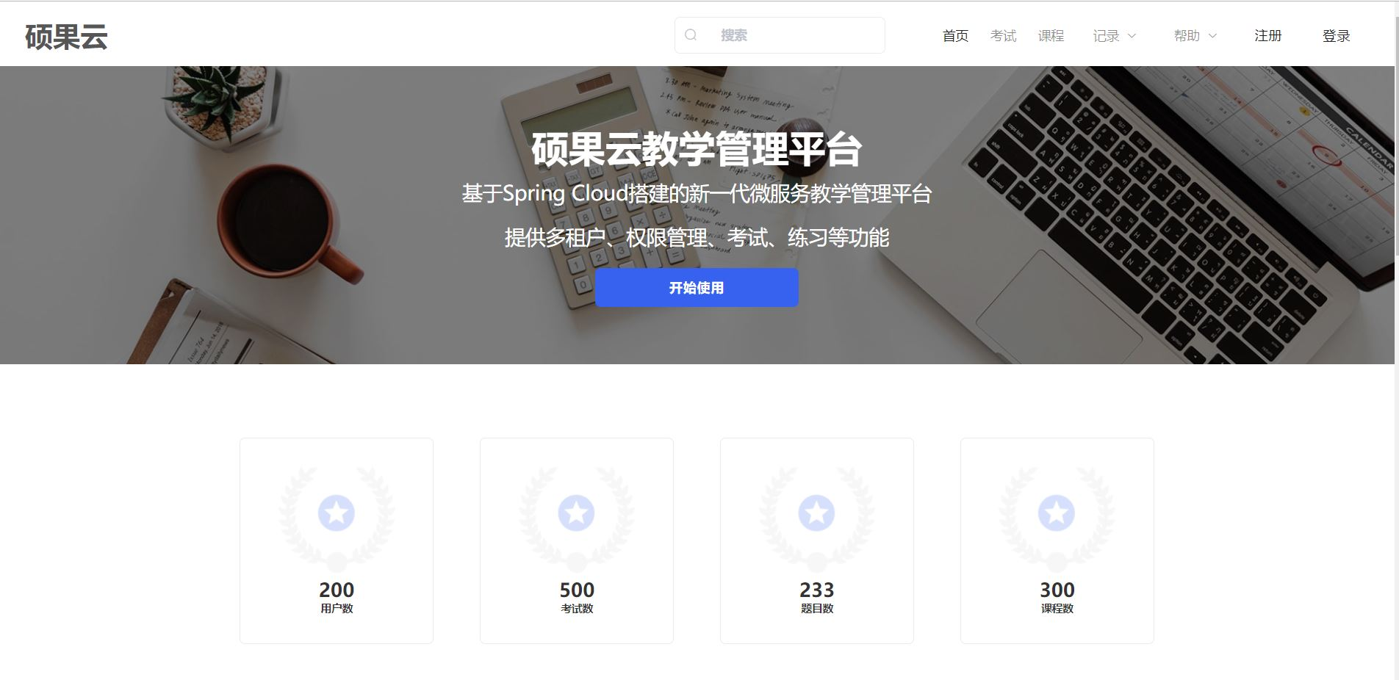
图5-1 系统首页图

5.2 用户注册/登录功能设计
学生要先在系统中进行在线学习和在线考试等功能，需要先在系统中注册一个账号，在点击注册按钮进入注册页面中，输入学生信息和验证码点击提交，系统服务验证用户输入学生信息和验证码是否正确。若学生输入学生信息错误，则提示错误。若输入学生信息正确，则提示注册成功，进入到登录界面进行登录。在登录界面中输入用户信息和验证码，若输入验证码或输入用户信息错误，则提示错误信息。若验证成功，则登录成功。用户注册/登录流程图如图5-2所示。
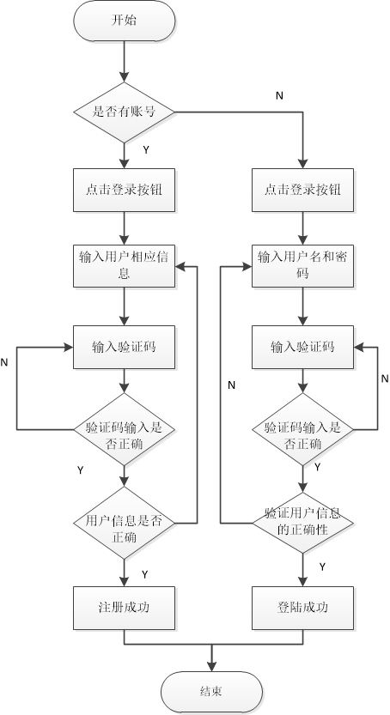
图5-2 用户注册/登录系统流程图
注册功能的核心代码：
@ApiOperation(value = "注册", notes = "注册")
@ApiImplicitParams({
@ApiImplicitParam(name = "grant_type", value = "授权类型（password、mobile）", required = true, defaultValue = "password", dataType = "String", paramType = "query"),
@ApiImplicitParam(name = "code", value = "验证码", required = true, dataType = "String", paramType = "query"),
@ApiImplicitParam(name = "randomStr", value = "随机数", dataType = "String", paramType = "query"),
@ApiImplicitParam(name = "mobile", value = "手机号", dataType = "String", paramType = "query")
})
@PostMapping("anonymousUser/register")
@Log("注册用户")
public ResponseBean<Boolean> register(@RequestBody @Valid UserDto userDto) {
return new ResponseBean<>(userService.register(userDto));
}
登录功能的核心代码：
const baseAuthenticationUrl = '/api/auth/v1/authentication/'
const basicAuthorization =
++'Basic d2ViX2FwcDpzcHJpbmctbWljcm9zZXJ2aWNlLWV4YW0tc2VjcmV0'
export function loginByUsername (identifier, credential, code, randomStr) {
const grantType = 'password'
const scope = 'read'
return request({
url: '/api/auth/oauth/token',
headers: {
'Authorization': basicAuthorization
},
method: 'post',
params: {username: identifier, credential, randomStr, code, grant_type: grantType, scope}
})
}

5.3 在线考试功能设计
当学生点击在线考试按钮时，进入到在线考试界面，在线考试界面显示了一系列图书考试列表，学生点击所需考试，若考试还未结束，则进入到考试界面进行作答。若考试已结束，则提示信息。在线考试功能流程图如图5-3所示。
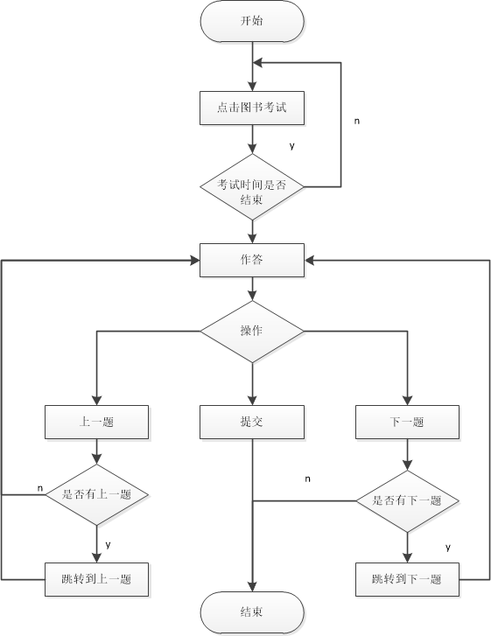
图5-3 在线考试系统流程图
在线考试功能的核心代码为：
@Transactional
public boolean submitAsync(Answer answer) {
long start = System.currentTimeMillis();
String currentUsername = SysUtil.getUser();
String applicationCode = SysUtil.getSysCode();
String tenantCode = SysUtil.getTenantCode();
answer.setModifier(currentUsername);
answer.setApplicationCode(applicationCode);
answer.setTenantCode(tenantCode);
ExaminationRecord examRecord = new ExaminationRecord();
examRecord.setCommonValue(currentUsername, applicationCode, tenantCode);
examRecord.setId(answer.getExamRecordId());
// 提交时间
examRecord.setEndTime(examRecord.getCreateDate());
examRecord.setSubmitStatus(SubmitStatusEnum.SUBMITTED.getValue());
// 1. 发送消息
amqpTemplate.convertAndSend(MqConstant.SUBMIT_EXAMINATION_QUEUE, answer);
// 2. 更新考试状态
boolean success = examRecordService.update(examRecord) > 0;
log.debug("Submit examination, username: {}，time consuming: {}ms", currentUsername, System.currentTimeMillis() - start);
return success;
}

5.4 成绩查询功能设计
学生进入到考试系统，在答题完成后，点击考试记录进入到考试记录页面查看考试状态，若学生考试答题批改完成，则学生可以查看阅读考试成绩详细信息。考试成绩查询功能流程图如图5-4所示：
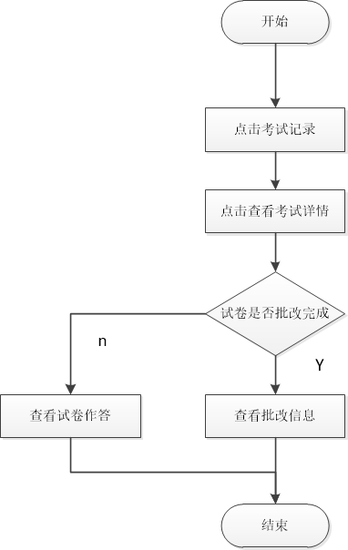
图5-4 考试信息查询功能流程图
考试成绩查询功能的核心代码如下：
public ExaminationRecordDto details(Long id) {
ExaminationRecord examRecord = this.get(id);
if (examRecord == null)
throw new CommonException("ExamRecord is not exist");
Examination examination = examinationService.get(examRecord.getExaminationId());
if (examination == null)
throw new CommonException("Examination is not exist");
ExaminationRecordDto examRecordDto = new ExaminationRecordDto();
BeanUtils.copyProperties(examination, examRecordDto);
examRecordDto.setId(examRecord.getId());
examRecordDto.setStartTime(examRecord.getStartTime());
examRecordDto.setEndTime(examRecord.getEndTime());
examRecordDto.setScore(examRecord.getScore());
examRecordDto.setUserId(examRecord.getUserId());
examRecordDto.setExaminationId(examRecord.getExaminationId());
examRecordDto.setDuration(
ExamRecordUtil.getExamDuration(examRecord.getStartTime(), examRecord.getEndTime()));
// 正确题目数
examRecordDto.setCorrectNumber(examRecord.getCorrectNumber());
examRecordDto.setInCorrectNumber(examRecord.getInCorrectNumber());
// 提交状态
examRecordDto.setSubmitStatus(examRecord.getSubmitStatus());
// 答题列表
List<Answer> answers = answerMapper.findListByExamRecordId(examRecord.getId());
if (CollectionUtils.isNotEmpty(answers)) {
List<AnswerDto> answerDtos = answers.stream().map(answer -> {
AnswerDto answerDto = new AnswerDto();
BeanUtils.copyProperties(answer, answerDto);
SubjectDto subjectDto = subjectService.get(answer.getSubjectId(), answer.getType());
answerDto.setSubject(subjectDto);
answerDto.setDuration(ExamRecordUtil.getExamDuration(answer.getStartTime(), answer.getEndTime()));
return answerDto;
}).collect(Collectors.toList());
examRecordDto.setAnswers(answerDtos);
}
this.fillExamUserInfo(Collections.singletonList(examRecordDto), new Long[] {examRecord.getUserId()});
return examRecordDto;
}

5.5 后台管理系统功能设计
教师和系统管理员可以使用账号登录到后台管理系统，教师可以添加图书，创建试卷试题分类，在试卷试题分类的对应分类中添加试题、修改试题、删除试题，教师也可以根据试题分类发布考试信息、删除考试信息、修改考试信息等操作。系统管理员进入系统后可以管理菜单信息、角色信息以及用户信息管理等。后台系统主要提供了考务管理和系统管理等功能为教师和管理员提供服务。

6 系统功能测试

6.1 注册/登录功能测试
点击头部注册按钮进入到注册页面，如图6-1所示，输入用户名、密码、邮箱以及验证码，点击注册按钮。
- 注册模块测试
表6-1 学生注册信息功能测试表
测试目的 | 操作流程 | 测试用例 | 预测结果 | 测试结果
学生注册账户信息操作 | 根据注册表单提示输入学生信息，并点击注册 | 用户名：jeeho  邮箱：2797@qq.com  密码：123456 | 注册失败 | 注册失败，提示用户名已经存在
学生注册账户信息操作 | 根据注册表单提示输入学生信息，并点击注册 | 用户名：mark  邮箱：2797@qq.com  密码：123456 | 注册成功 | 注册成功
若学生输入注册信息格式正确，系统会将学生信息录入到数据库。若输入学生信息错误，则系统会进行提示。学生输入信息注册失败如图6-1所示。
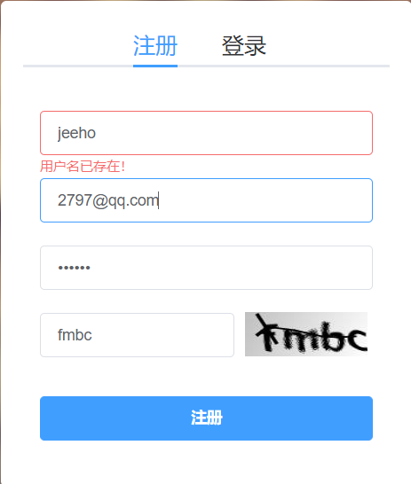
图6-1注册失败测试图
- 登陆模块测试
表6-2 学生登陆信息功能测试表
测试目的 | 操作流程 | 测试用例 | 预测结果 | 测试结果
学生登陆账户信息操作 | 根据登陆表单提示输入学生信息，并点击登陆 | 用户名：jame  密码：123456 | 登陆失败 | 登陆失败，提示用户名不存在
学生登陆账户信息操作 | 根据登陆表单提示输入学生信息，并点击登陆 | 用户名：jeeho  密码：12345 | 登陆失败 | 登陆失败，提示密码输入错误
学生登陆账户信息操作 | 根据登陆表单提示输入学生信息，并点击登陆 | 用户名：jeeho  密码：123456 | 登陆成功 | 登陆成功
若学生输入信息正确，则提示登陆成功，进入到系统首页。若学生输入用户名不存在或学生输入密码错误，则提示错误信息如图6-2所示。
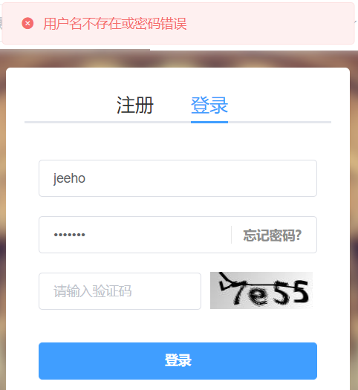
图6-2登陆失败测试图

6.2 在线考试功能测试
学生点击头部考试导航到在线考试列表页面，进行在线考试功能测试。在线考试测试功能表如下所示:
表6-2 在线考试信息功能测试表
测试目的 | 操作流程 | 测试用例 | 预测结果 | 测试结果
测试在线考试功能操作 | 学生点击头部考导航进入到考试列表界面，选择图书进行考核 | 点击头部考试导航 | 跳转失败 | 跳转失败，学生未登录系统
测试在线考试功能操作 | 学生点击头部考导航进入到考试列表界面，选择图书进行考核 | 选择图书考试点击进入 | 进入考核界面失败。 | 进入考核界面失败，考试时间已过
测试在线考试功能操作 | 学生点击头部考导航进入到考试列表界面，选择图书进行考核 | 选择图书考试点击进入 | 进入图书考核界面 | 成功进入考核界面
学生点击系统头部考试导航进入图书考试列表界面，若学生未登陆，则跳转到登陆页面。若学生已经登陆系统，则进入到在线考试列表界面，如图6-3所示。选择对应的图书进行考试，若考试时间已过，则提示考试时间已过提示，如图6-4所示。若考试时间还未到期，则进入到考试界面，如图6-5所示。
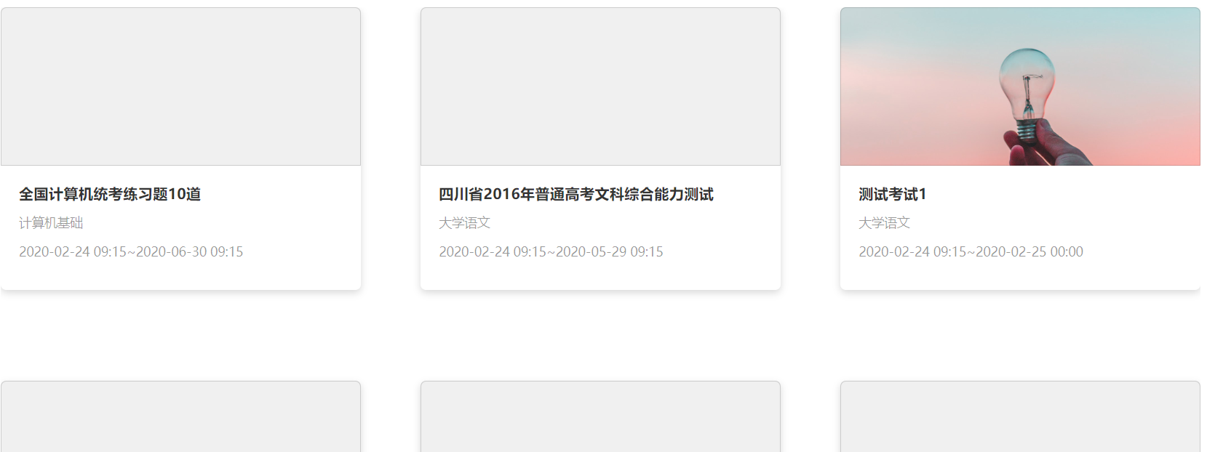
图6-3 在线考试测试一图
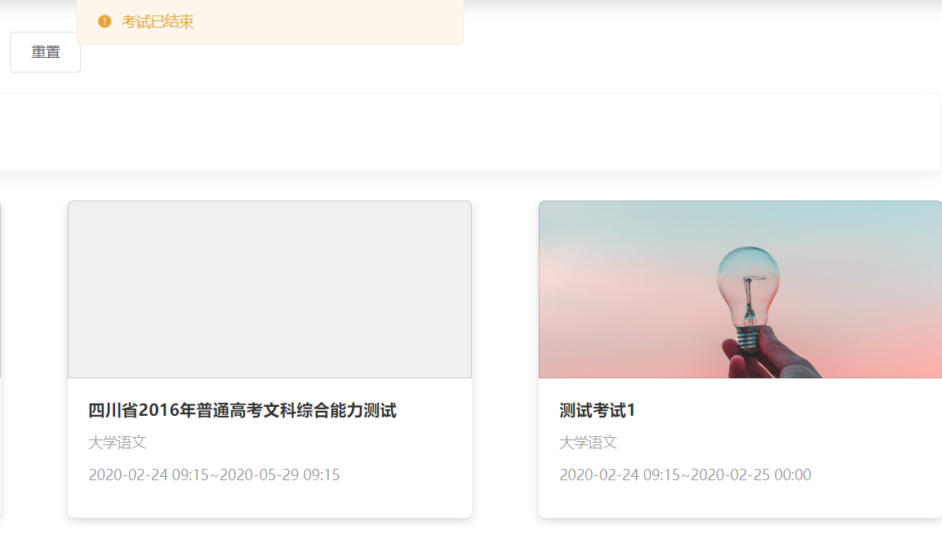
图6-4 在线考试测试二图
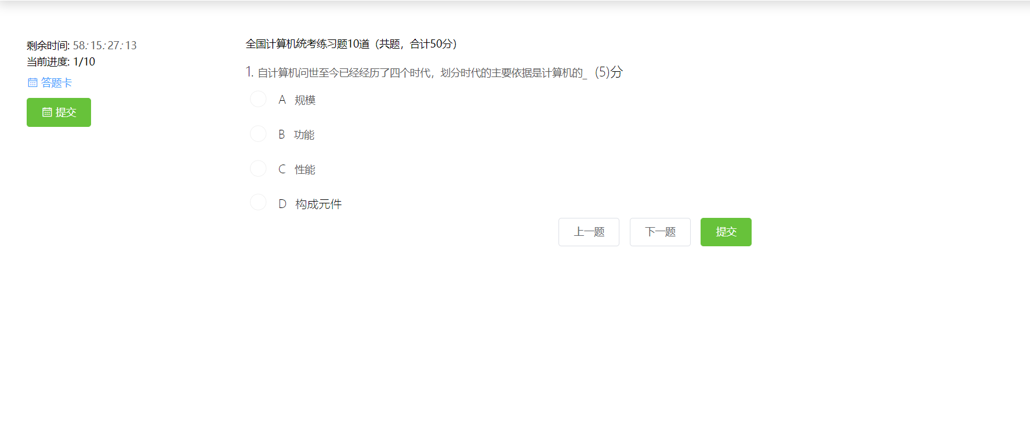
图6-5 在线考试测试三图

6.3 成绩查询功能测试
学生点击头部考试记录进入到考试记录界面，如图6-9所示。若考试记录状态为未批改，则不能查看考试记录详情信息。若考试记录状态批改完成，则可以查看考试记录详细信息。
表6-3成绩查询功能测试表
测试目的 | 操作流程 | 测试用例 | 预测结果 | 测试结果
测试成绩查询功能操作 | 学生点击头部成绩导航进入到成绩列表界面，选择图书成绩详情查看 | 点击头部成绩导航 | 跳转失败 | 跳转失败，学生未登录系统
测试成绩查询功能操作 | 学生点击头部成绩导航进入到成绩列表界面，选择图书成绩详情查看 | 点击对应图书考试信息查看成绩 | 进入答题信息界面 | 为批改完成，进入答题信息界面
测试成绩查询功能操作 | 学生点击头部成绩导航进入到成绩列表界面，选择图书成绩详情查看 | 点击对应图书考试信息查看成绩 | 进入图书考试成绩详情界面 | 成功进入成绩详情界面
若考试记录未批改完成，则点击查看考试答题信息，如图6-6所示。
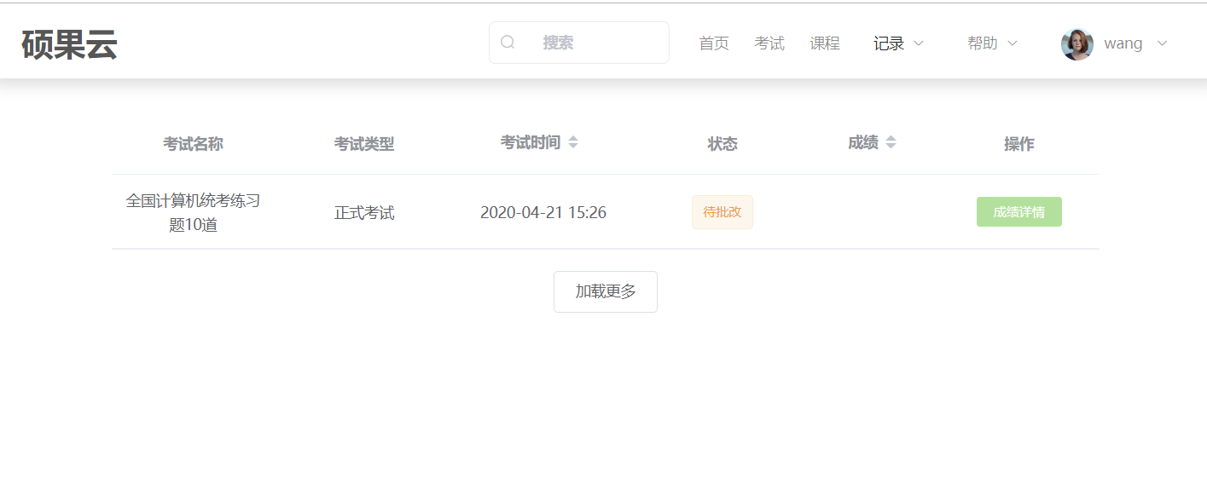
图6-6 考试记录查询界面
若考试记录批改完成，则点击查看考试记录详细信息，如图6-7所示。
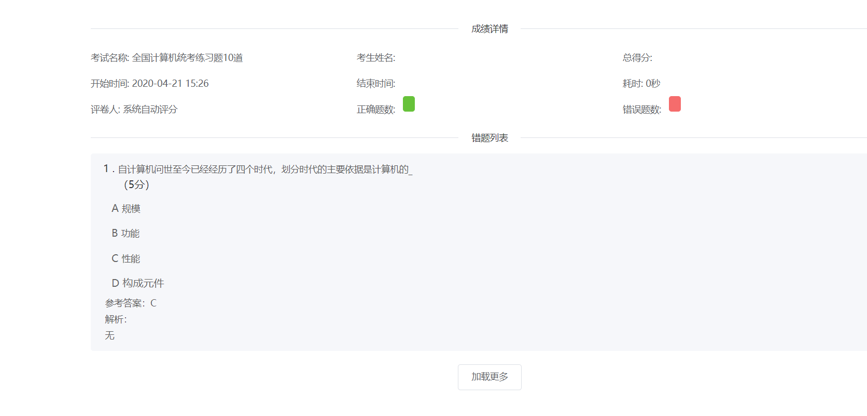
图6-7 考试记录详情信息界面

7 总结
自论文开题任务发布到如今论文写作完成，经历了较长的一段时间，在这一过程中逐步完成了论文开题、任务书编写、系统设计与实现、论文初稿到论文完整提交，在这一过程中发现了许多不足，同时也收获到了很多。
在系统设计实现过程中，系统功能的分析、架构模式的应用、技术选型、到开发过程中遇到的许多问题，这一系列问题暴露出在平时学习中知识储备的不足。通过查询资料文献，以及课程指导老师的帮助，顺利的完成了论文的系统的实现。
系统实现中，学习到了系统开发框架的使用，积累了项目经验，这些经验为以后的求职提供了高贵的经验。

参考文献

[1] 杨开振, 周吉文, 梁华辉,等. Java EE互联网轻量级框架整合开发 SSM框架(Spring MVC+Spring+MyBatis)和Redis实现[M]. 北京: 电子工业出版社, 2017: 2-11.
[2] 郝佳. Spring源码深度解析[M]. 北京: 人民邮电出版社, 2013: 1-8.
[3] 陈恒, 楼偶俊, 巩庆志, 林徐. Spring MVC开发技术指南[M]. 北京: 清华大学出版社, 2017: 1-3.
[4] 戴克, 林仪明, 崔毅. Spring MVC学习指南[M]. 北京: 人民邮电出版社, 2015: 31-47.
[5] 陈永政, 张正龙. Java EE框架技术(Spring MVC+Spring+MyBatis)[M]. 西安: 西安电子科技大学出版社, 2017: 1-8.
[6] 刘增辉. MyBatis从入门到精通[M]. 北京: 电子工业出版社, 2017: 1-3.
[7] 杨开振. 深入浅出MyBatis技术原理与实战[M]. 北京: 电子工业出版社, 2016: 4-32.
[8] 崔洋, 贺亚茹. MySQL数据库应用从入门到精通[M]. 北京: 中国铁道出版社, 2016: 1-6.
[9] 刘玉红, 郭广新. MySQL数据库应用案例课堂[M]. 北京: 清华大学出版社, 2016: 1-10.
[10] 李兴华, 马云涛. 第一行代码Java视频讲解版[M]. 北京: 人民邮电出版社, 2017: 2-8.
[11] 林信良. Java学习笔记（第8版）[M]. 北京: 清华大学出版社, 2015: 12-15.
[12] 张丽. Java Web应用详解[M]. 北京: 北京邮电大学出版社, 2015: 134-156.
[13] 王石磊. Java Web开发技术详解[M]. 北京: 清华大学出版社, 2014: 78-100.
[14] 张容铭. JavaScript设计模式[M]. 北京: 人民邮电出版社, 2015: 73-82.

致谢

经过5个月漫长的写作过程，从论文开题，到期中报告，再到论文初稿直到论文写作完毕等一系列过程，终于是完成了本科学习任务。首先从论文题目的拟定，开始收集资料、分析系统功能、开始项目编码，到第二阶段根据项目编写论文初稿，第三阶段的论文修改与完善。短短五个月的论文写作过程同时也是我大学学习生活的写照，从步入校园时的迷茫，寻到学习和生活的目标，为目标而努力，攻克过程中的难关并逐步走出校园步入社会。
在本次论文的写作过程中，仍然出现了恨过问题，主要体现在了技术方面和项目经验这两个方面。技术方面主要是自身知识储备不足导致，例如在项目初期框架搭建时就发现了还没涉及到的框架知识，不知如何配置搭建环境，这一点经过一段时间的学习之后得到了解决。另一个问题就是项目经验问题，由于大学中接触的完整度较高的项目的机会比较少，这就导致在项目选型、架构设计的过程中出现了比较混乱的情况，好在有指导老师的帮助也顺利的解决了这些问题。这两点问题还是需要不断学习和开发项目来积累经验来解决。
从这次系统的开发中，学习到了以往未接触过的技术知识，但是最重要的还是了解到了项目开发的完整的流程，着为我以后毕业到公司工作提供了宝贵的经验。
当然，这次论文写作过程离不开导师的指导，在开发过程中出现的问题都是老师一一指导才能顺利完成的，所以很感谢指导老师的悉心指导，同时也感谢大学所有任课老师的教导，祝老师们身体健康，万事胜意！

